Form Reference: |  | IPH-HRD-HOU-F-002-R00 |  |  | مرجع النموذج:
PERSONNEL REQUISITION FORM |  |  |  | نموذج طلب توظيف
Date Requested: |  | 10 / 08 / 2026 |  |  | تاريخ الطلب
Position Title: |  | Software Developer |  |  | المسمى الوظيفي
No. of Positions Required: |  | 2 |  |  | عدد الموظفين المطلوبين:
Division |  | Technology |  |  | الإدارة
Department |  | IT |  |  | القسم
Reports To: |  | Head of IT |  |  | يقدم تقاريره إلى:
Place of Work: |  | Office / Site |  |  | موقع العمل:
Employment Type: |  | Full-time |  |  | نوع التعيين:
Type of Request: |  | New Position |  |  | نوع الطلب:
Job Requirements and Qualifications |  |  |  | المتطلبات والمؤهلات المطلوبة
Educational Background |  | BSc CS |  |  | المؤهلات العلمية
Experience Required |  | 3+ years |  |  | الخبرة المطلوبة
Languages Required |  | English Language لغة انجليزية | Arabic Language لغة عربية |  | اللغات المطلوبة
 |  | Fluent | Native
(Briefly describe the skills and competencies needed for the requested position) |  |  |  | (وصف مختصر للمهارات والكفاءات اللازمة للوظيفة المطلوبة)
Skills and Competencies Required | React, Node |  |  |  |  | المهارات والمؤهلات المطلوبة
Prepared by: |  | Requester Name |  |  | إعداد:
Signature & Date: |  |  |  |  | التاريخ والتوقيع:
Approvals |  |  |  | الاعتمادات
Head Of Department |  | 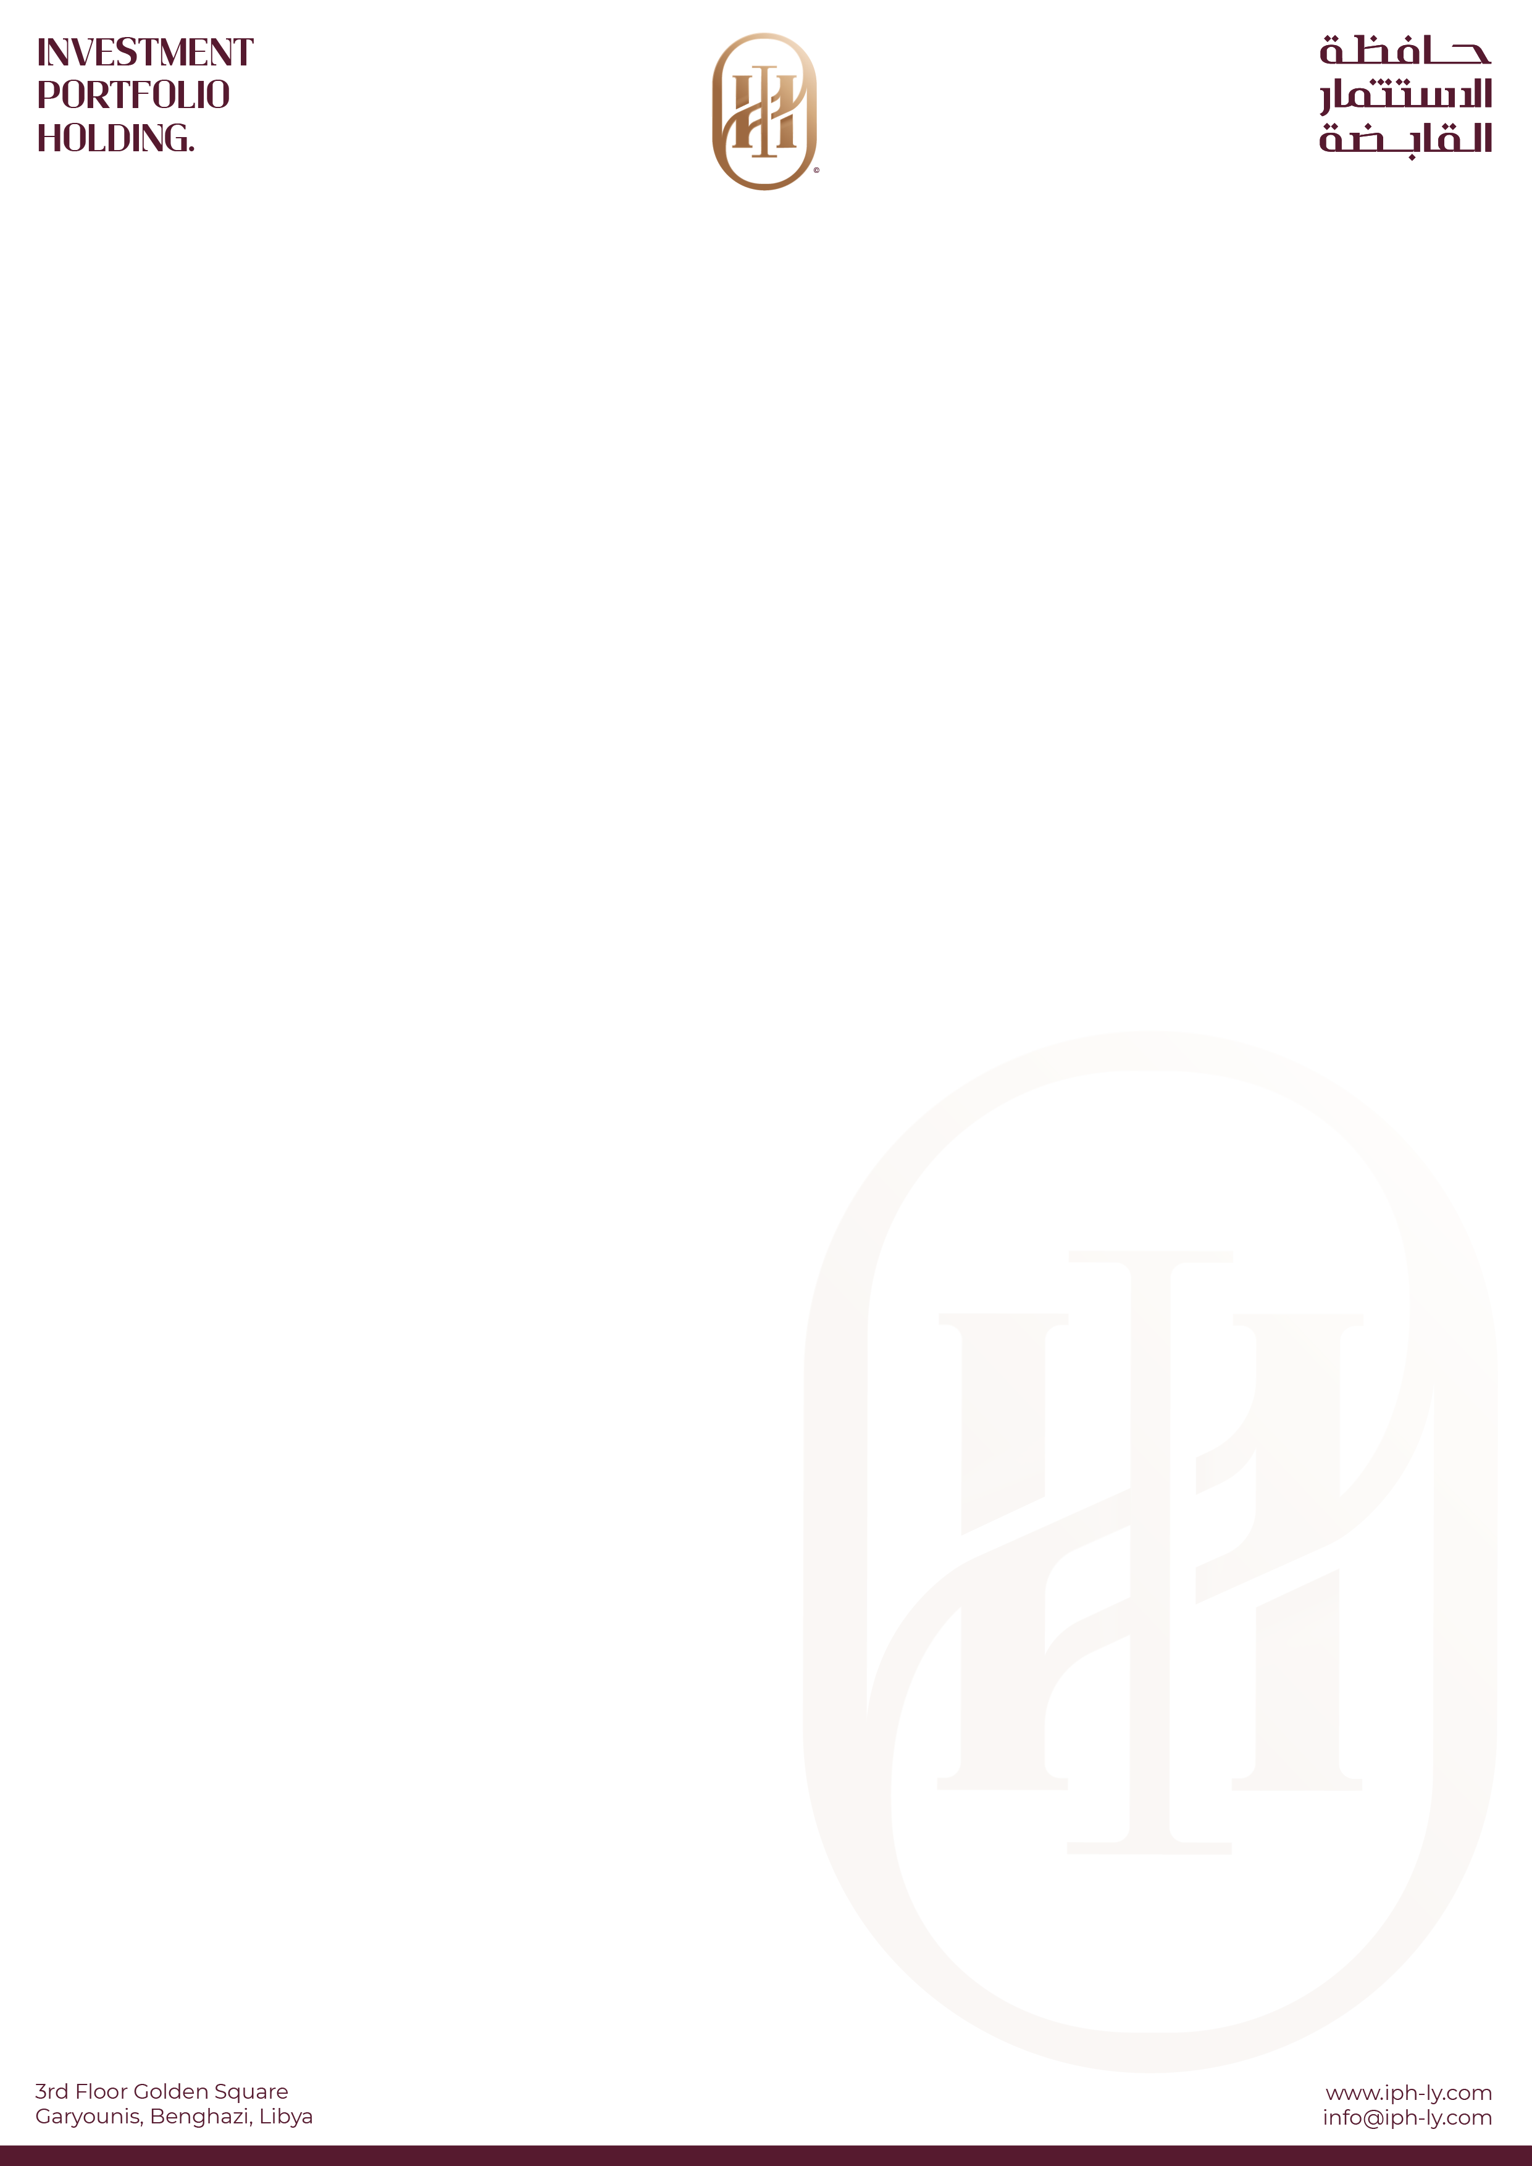 |  |  | توقيع رئيس القسم
Head of Division/Office |  |  |  |  | توقيع مدير الادارة / المكتب
Human Resource Department |  |  |  | قسم الموارد البشرية
Head of Hiring Unit |  |  |  |  | رئيس وحدة التوظيف
Head of Human Resource |  |  |  |  | رئيس قسم الموارد البشرية
General Manager Authentication |  |  |  | اعتماد المدير العام
Signature & Date |  |  |  |  | التاريخ والتوقيع
Note: For a new position request, the requestor must submit an approved Job Description, the updated Organizational Structure, and an approved and signed Personnel Requisition Form. For an existing position, only the approved and signed Personnel Requisition Form is required.

ملاحظة: عند تقديم طلب توظيف جديد، يتعين على مقدم الطلب تقديم الوصف الوظيفي المعتمد، والهيكل التنظيمي المحدث، ونموذج طلب التوظيف المعتمد والموقع. أما في حالة وظيفة قائمة، فيلزم فقط تقديم نموذج طلب التوظيف المعتمد والموقع.

